اقْرَأ، ثُمَّ أَجِبْ عَنِ الْأَسْئِلَةِ إِجَابَةً كَامِلَةً:
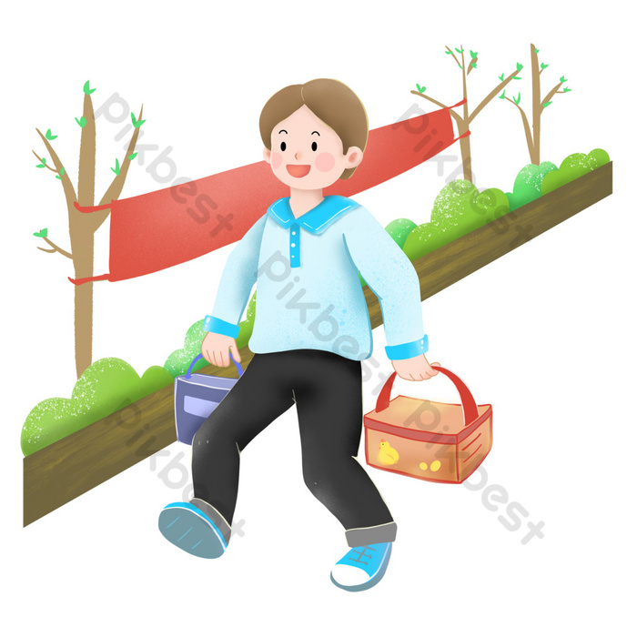
كَانَ خَالِدٌ يَحْمِلُ خُبْزًا وَلَبَنًا ،
وَغَـيْثٌ يَجْمَعُ الذُّرَةَ مِنَ الْحَقْلِ،
ثُمَّ جَلَسَ الْجَمِيعُ حَوْلَ مَوْقِدِ الْحَطَبِ.

- مَاذَا كَانَ يَحْمِلُ خَالِدٌ؟ ــــــــــــــــــــــــــــــــــــــــــــــــــــ
- أَيْنَ جَلَسَ الْجَمِيعُ؟ـــــــــــــــــــــــــــــــــــــــــــــــــــــــــــــــــ

اسْتَخْرِجُ مِنَ النَّصِ مَا يَأْتي ثُمَّ أكْتُبْهُ:

كَلِمَةٌ تَحْوي حَرْفَ الْخَاءِ وَالدَّالِ مَعًا | كَلِمَةٌ تَحْوي حَرْفَ الذَّال | كَلِمَةٌ يَتَوَسَّطُها حَرْفُ الْحَاءِ | كَلِمَةٌ تَبْدَأ بِحَرْفِ الْغَين
ـــــــــــــــــــــــــــــــــــــ | ـــــــــــــــــــــــــــــــــــــ | ــــــــــــــــــــــــــــــــــــــ | ـــــــــــــــــــــــــــــــــــــ
معلِّمتكم : خلود فراج .

